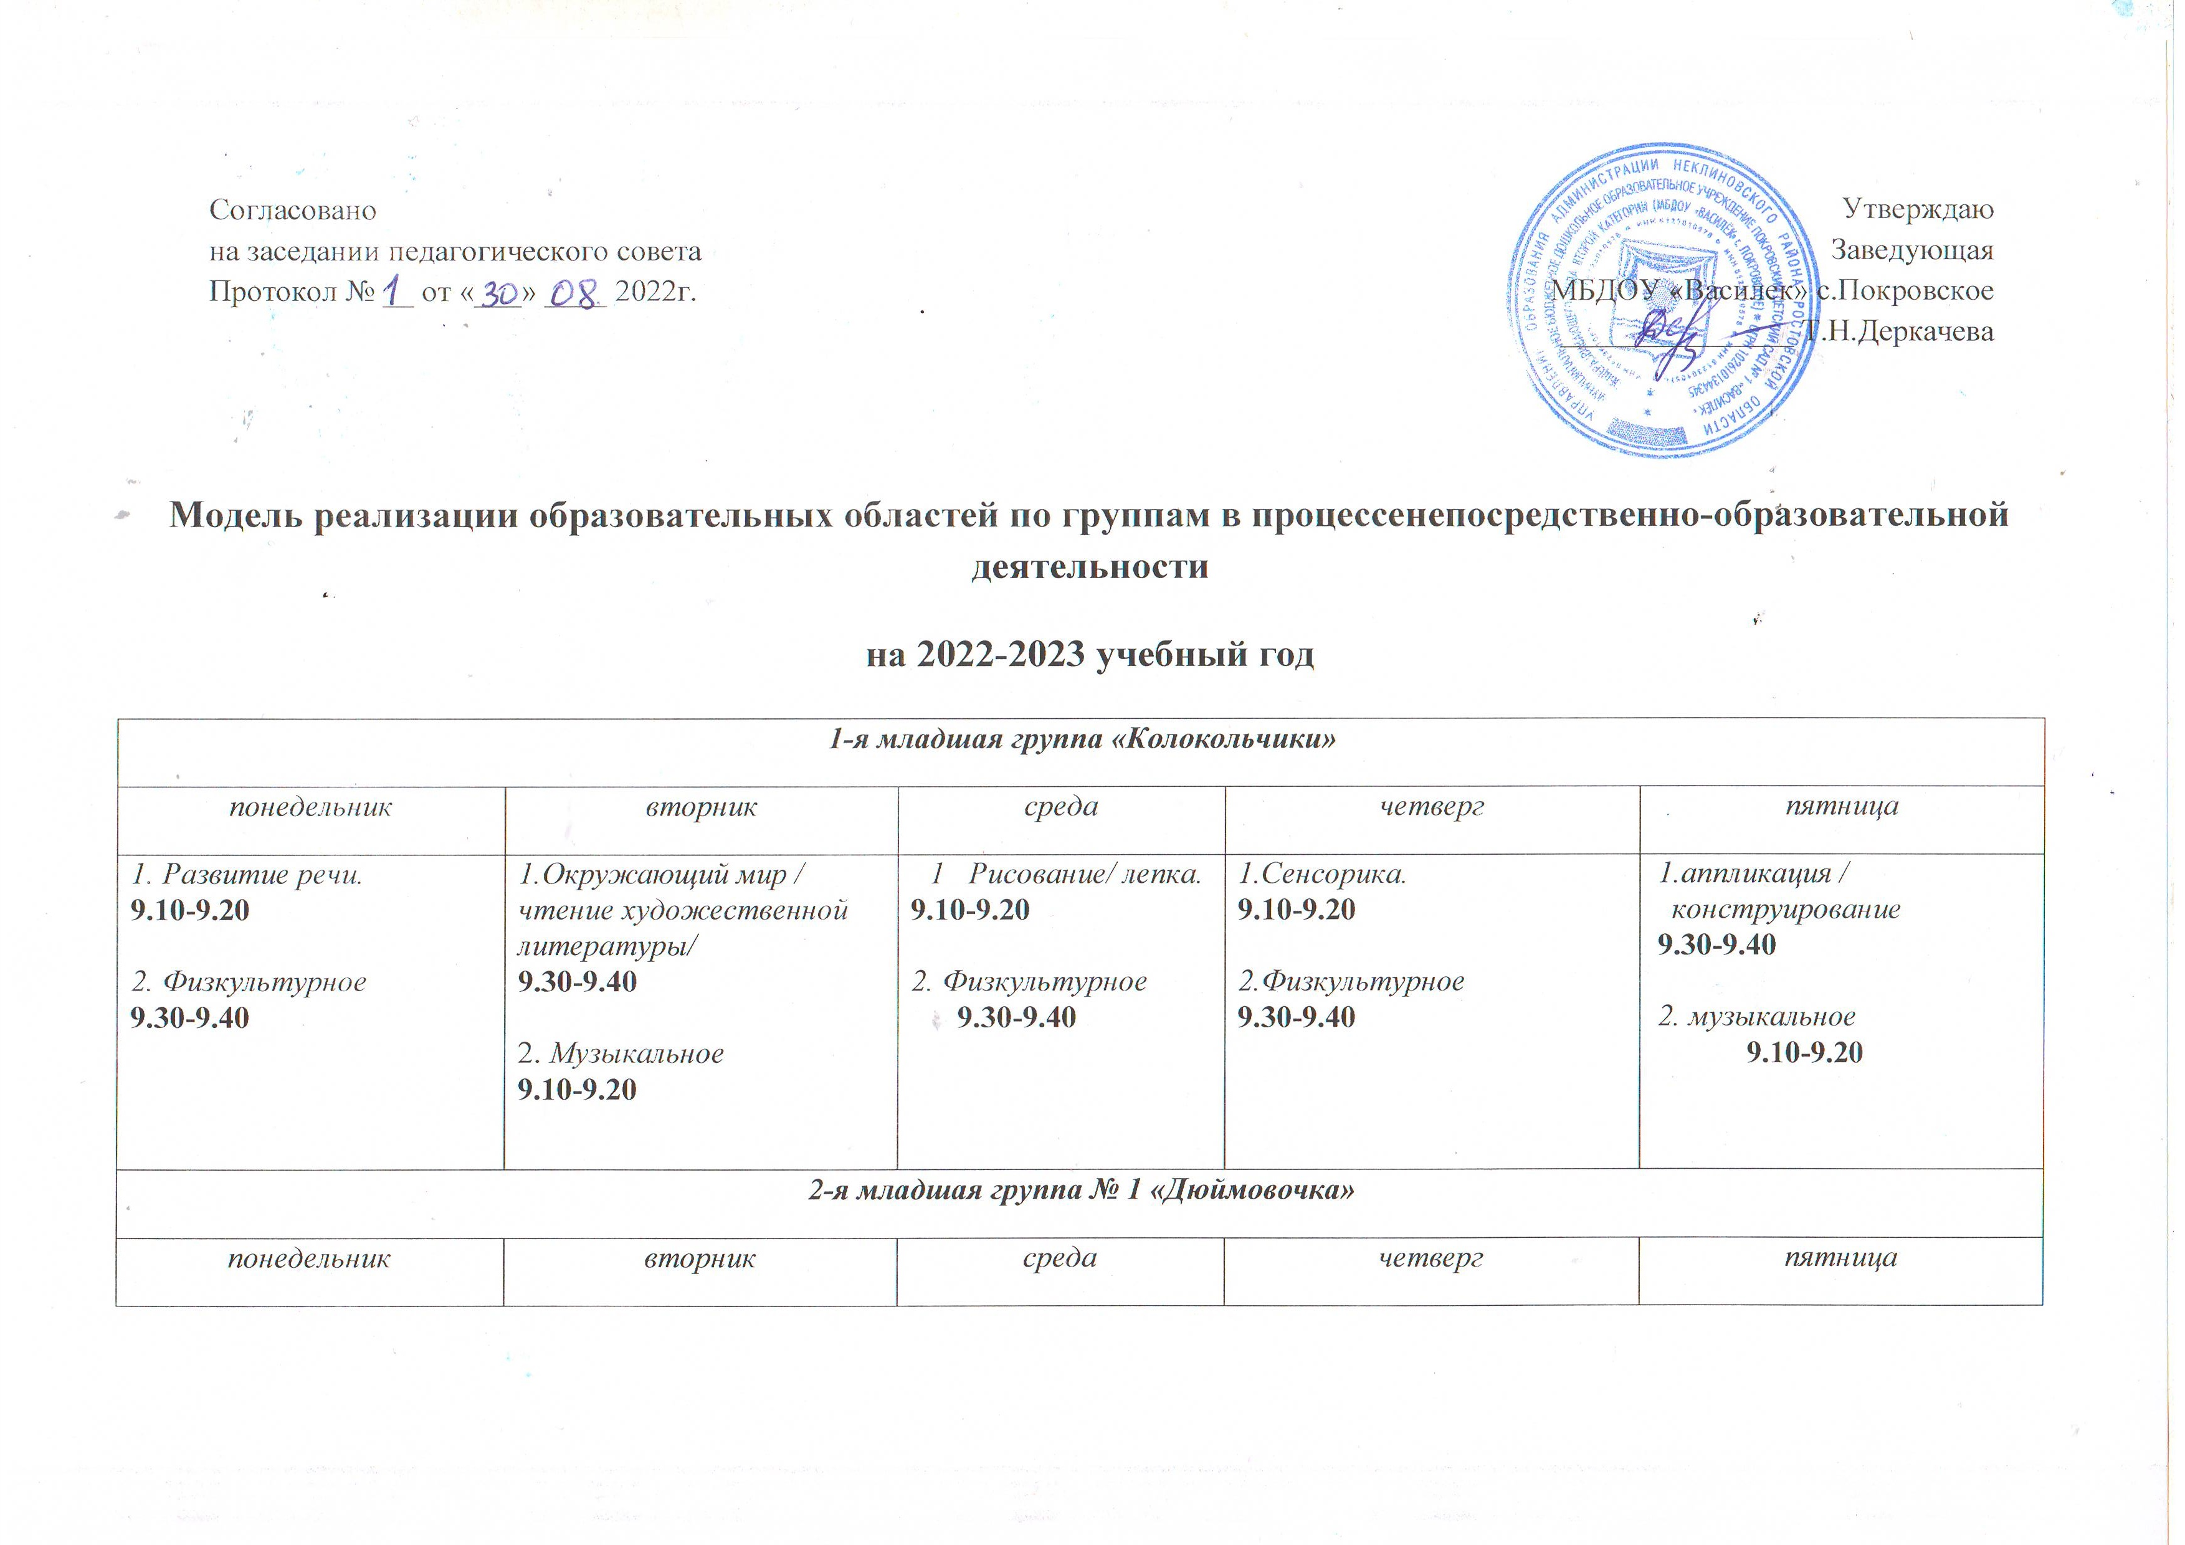

|  |  |  |  |  |
| --- | --- | --- | --- | --- |
|  |  |  |  |  |
| 1***.****Художественно – эстетическое развитие* (музыка)  **9.15 – 9.30**  2. *Художественно – эстетическое развитие* (рисование)  **9.45– 10.00** | 1. *Познавательное развитие*(ФЭМП)  **9.15 – 9.30**  2. *Физическое развитие*  (физическая культура)  **9.45– 10.00** | 1***.*** *Физическое развитие*  (физическая культура)  **9.10 – 9.25**  2. *Художественно – эстетическое развитие*  (лепка/аппликация)  **9.45– 10.00** | *1. Художественно – эстетическое развитие*  (музыка)  **9.15 – 9.30**  2.*Познавательное развитие* (Ребенок и окружающий мир)  **9.45– 10.00** | 1.*Речевое развитие*  (развитие речи / ознакомление с художественной литературой)  **9.15 – 9.30**  2. *Физическое развитие*  (физическая культура на воздухе)  **9.45– 10.00** |
| ***2-я младшая группа «Почемучки»*** | | | | |
| *понедельник* | *вторник* | *среда* | *четверг* | *пятница* |
| *1.Художественно-эстетическое развитие*(рисование)  **9.15– 9.30**  *2. Художественно-эстетическое развитие*(музыка)  **9.40 – 9.55** | 1.*Познавательное развитие*(математика)  **9.15 – 9.30**  *2. Физическое развитие*  **9.40 – 9.55** | *1.Речевое развитие (развитие речи) +Чтение художественной литературы*  **9.10 – 9.25**  *2. Физическое развитие*  **9.35 – 9.50** | *1.Социально-коммуникативное*  *развитие*  *(ознакомление с*  *окружающим /*  *познание.)*  1-я , 3-я недели  социально-  коммуникативное  развитие.  2-я, 4-я недели  исследование  объектов живой и  неживой природы,  экспериментирование.  **9.15 – 9.30**  *2*. Художественно-  эстетическое развитие  ( музыка )  **9.40 – 9.55** | *1. Художественно-эстетическое развитие*  (лепка, аппликация)  1-я, 3-я недели –  лепка.  2-я, 4-я недели --  аппликации  **9.15 – 9.30**  *2. Физическое развитие*  **10.20 – 10.35**  на прогулке |
| ***Средняя группа «Мультяшки»*** | | | | |
| *понедельник* | *вторник* | *среда* | *четверг* | *пятница* |
| *1.Художественно-эстетическое развитие*(рисование)  **9.00 – 9.20**  *2.Физическое развитие.*  **9.30 – 9.50** | 1.*Познавательное развитие*(математика)  **9.30 – 9.45**  *2. Художественно-эстетическое развитие*(музыка)  **9.30 – 9.45**  *3.Социально-коммуникативное развитие*  1 раз в месяц, 1-я неделя.  1 раз в месяц, 2-я неделя.  1 раз в месяц, 3-я неделя.  1 раз в месяц, 4-я неделя.  Планируется во вторую половину дня. | *1.Речевое развитие (развитие речи) +Чтение художественной литературы*  **9.00 – 9.20**  *2. Физическое развитие*  **10.00 – 10.20** | 1*.Познавательное развитие:*  **9.00 – 9.20**  2 раза в месяц,1-я,3-я недели;  2 раза в месяц,2-я,4-я недели  *2. Физическое развитие*  **9.30 – 9.50**  на прогулке | *1. Художественно-эстетическое развитие*  (лепка, аппликация) **9.00 – 9.20**  1-я,3-я недели-лепка;  2-я,4-я недели-аппликация  *2. Художественно-эстетическое развитие* (музыка)  **9.35 – 9.55** |
| ***Старшая группа «Смешарики»*** | | | | |
| *понедельник* | *вторник* | *среда* | *четверг* | *пятница* |
| *1.Речевое развитие*  *(*развитие речи ознакомление с худ.  литературой))  **9 - 9.25**  *2.Художественн*  *о-эстетическое*  *развитие*  *(музыка)*  **9.35 – 10.00**  *3.Художественно-*  *эстетическое*  *развитие*  (рисование)  **10.10 - 10.35** | *1 .Познавательное*  *развитие* (аппликация/  лепка)  **9 - 9.25**  2*. Познавательное*  *развитие* (ФЭМП)  **9.35 – 10.00**  *3.Физическое*  *развитие*  (физическая культура)  **10.10 - 10.35** | *1 Речевое*  *Развитие*  **9 - 9.25**  *2 Социально-*  *коммуникативное*  *развитие* (труд)  **9.35 – 10.00**  3*.Физическое*  *развитие*  (физическая  культура)  **10.10 - 10.35** | *1 Познавательное*  *развитие*  (окружающий  мир)  **9 - 9.25**  2 *Художественно-*  *эстетическое*  *развитие* (музыка)   * 1. **– 10.00** | *1.Речевое развитие*  (обучение грамоте)  **9 - 9.25**  *2* *Физическое*  *развитие* (физическая  культура на  воздухе)  **9.35 – 10.00** |
| ***Подготовительная группа «Звездочки»*** | | | | |
| *понедельник* | *вторник* | *среда* | *четверг* | *пятница* |
| 1.*Аппликация (*кружковая  работа)  **9.15-9.45**  2.*Речевое развитие* (обучение грамоте)  **9.55-10.25**  *3.Социальное-*  *коммуникативное развитие*  (безопасность/общество)  **15.30-16.00** | *1.Познавательное развитие*  (математика)  **9.15-9.45**  *2.Художественно –*  *эстетическое развитие*  (музыка)  **10.10-10.40**  *3.Речевое развитие*  (развитие речи)  **15.30-16.00** | 1.*Художественное-*  *эстетическое развитие*  (рисование)  **9.15-9.45**  2*.Физическое развитие*  (физическая культура)  **10.45-11.15**  3.*Речевое развитие*  (ознакомление с  художественной  литературой)  **15.30-16.00** | 1.*Художественно-*  *эстетическое развитие*  (лепка/художественный  труд)  **9.15-9.45**  2.*Познавательное развитие*  (ознакомление с окруж.  миром, познавательная-  исследовательская  деятельность)  **9.55-10.25**  3.*Физическое развитие*  (физическая культура)  **15.30-16.00** | 1*.Биссероплетение*  (кружковая работа)  **9.15-9.45**  2.*Художественно-*  *эстетическое развитие*  (музыка)  **10.10-10.45**  3.*Физическое развитие*  (физическая культура на  **15.35-16.00** |